## 变压器

## 知识点一：变压器

一、变压器的原理

1．构造：由闭合铁芯和绕在铁芯上的两个线圈组成，与交流电源连接的线圈叫作原线圈，与负载连接的线圈叫作副线圈．

2．原理：互感现象是变压器工作的基础．原线圈中电流的大小、方向在不断变化，铁芯中激发的磁场也不断变化，变化的磁场在副线圈中产生感应电动势．

二、电压与匝数的关系

1．理想变压器：没有能量损失的变压器叫作理想变压器，它是一个理想化模型．

2．电压与匝数的关系

理想变压器原、副线圈的电压之比等于原、副线圈的匝数之比，即＝.

3．两类变压器

副线圈的电压比原线圈的电压低的变压器叫作降压变压器；副线圈的电压比原线圈的电压高的变压器叫作升压变压器．

三、变压器中的能量转化

原线圈中电场的能量转变成磁场的能量，变化的磁场几乎全部穿过了副线圈，在副线圈中产生了感应电流，磁场的能量转化成了电场的能量．

## 技巧点拨

一、变压器的原理　电压与匝数的关系

1．变压器的构造

变压器由闭合铁芯、原线圈、副线圈组成，其构造示意图与电路中的符号分别如图甲、乙所示．

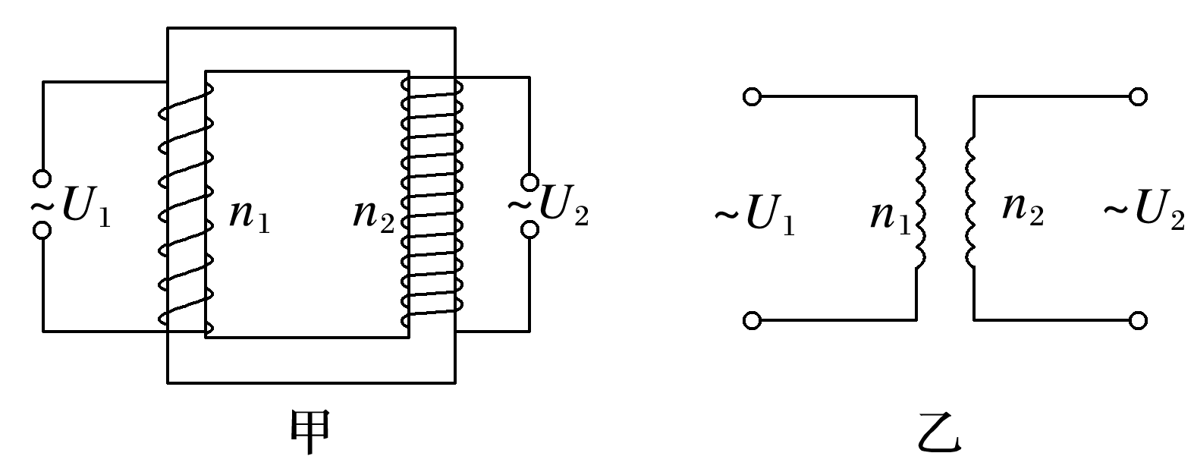

2．变压器的工作原理

(1)原理

互感现象是变压器工作的基础．电流通过原线圈时在铁芯中激发磁场，由于电流的大小、方向在不断变化，所以铁芯中的磁场也在不断变化．变化的磁场在副线圈中产生了感应电动势，副线圈也能够输出电流．

(2)原理图解

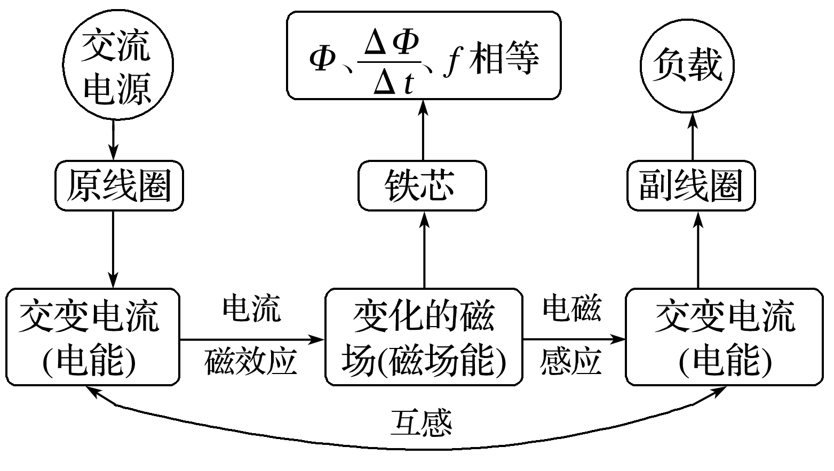

3．变压器原、副线圈中的电压关系

(1)只有一个副线圈：＝；

(2)有多个副线圈：＝＝＝…

4．自耦变压器

铁芯上只绕有一个线圈，如果把整个线圈作为原线圈，副线圈只取线圈的一部分，就可以降低电压，反之则可以升高电压，如下图所示．

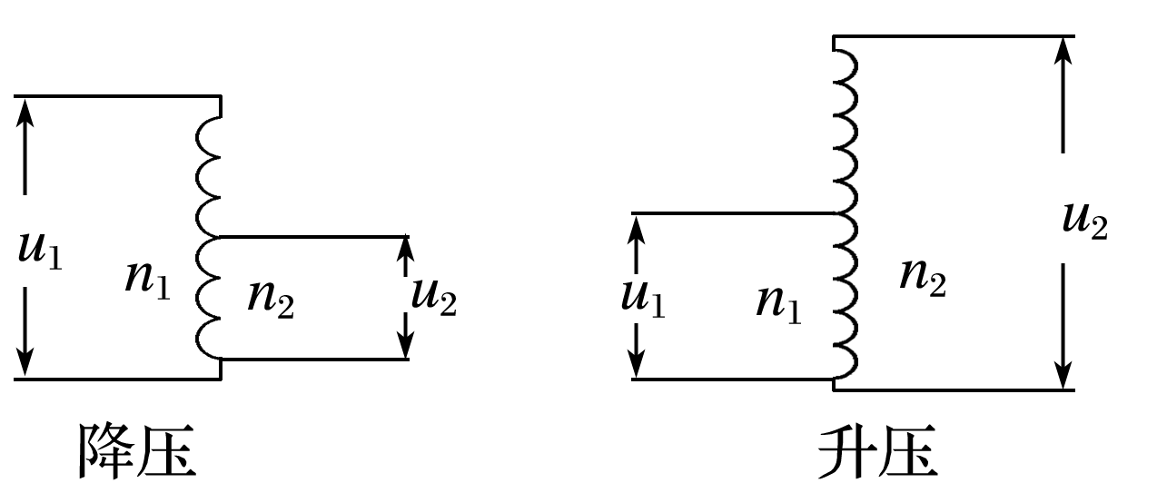

二、理想变压器原、副线圈的功率关系和电流关系

1．功率关系

从能量守恒看，理想变压器的输入功率等于输出功率，即*P*入＝*P*出．

2．电流关系

(1)只有一个副线圈时，*U*1*I*1＝*U*2*I*2或＝.

(2)当有多个副线圈时，*I*1*U*1＝*I*2*U*2＋*I*3*U*3＋…或*n*1*I*1＝*n*2*I*2＋*n*3*I*3＋…

三、理想变压器的制约关系和动态分析

1．电压、电流、功率的制约关系

(1)电压制约：当变压器原、副线圈的匝数比一定时，输入电压*U*1决定输出电压*U*2，即*U*2＝.

(2)功率制约：*P*出决定*P*入，*P*出增大，*P*入增大；*P*出减小，*P*入减小；*P*出为0，*P*入为0.

(3)电流制约：当变压器原、副线圈的匝数比一定，且输入电压*U*1确定时，副线圈中的输出电流*I*2决定原线圈中的电流*I*1，即*I*1＝(只有一个副线圈时)．

2．对理想变压器进行动态分析的两种常见情况

(1)原、副线圈匝数比不变，分析各物理量随负载电阻变化而变化的情况，进行动态分析的顺序是*R*→*I*2→*P*出→*P*入→*I*1.

(2)负载电阻不变，分析各物理量随匝数比的变化而变化的情况，进行动态分析的顺序是*n*1、*n*2→*U*2→*I*2→*P*出→*P*入→*I*1.

## 例题精练

1．（2021春•宁波期末）如图所示，T1、T2是监测交流高压输电参数的互感器，一个用来测高压电流，一个用来测高压电压，则下列说法正确的是（　　）

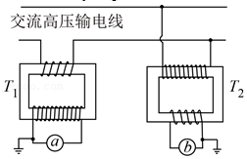

A．T1是测交流电压的仪器 B．T2是测交流电流的仪器

C．a是电流表，b是电压表 D．a是电压表，b是电流表

2．（2021春•广州期末）用一理想变压器给负载供电，变压器输入端的电压不变，如图所示，开始时开关S是断开的，现将开关S闭合，则下列判断正确的是（　　）

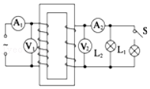

A．V1的示数不变，V2和A1的示数变大

B．V1的示数不变，A1和A2的示数变大

C．V1的示数变小，V2和A2的示数变小

D．V1的示数不变，A1和A2的示数变小

## 随堂练习

1．（2021春•黄埔区校级期末）在图（a）所示的交流电路中，电源电压的有效值为220V，理想变压器原、副线圈的匝数比为10：1，R1、R2、R3均为固定电阻，R2＝10Ω，R3＝20Ω，各电表均为理想电表。已知电阻R2中电流i2随时间t变化的正弦曲线如图（b）所示。下列说法正确的是（　　）

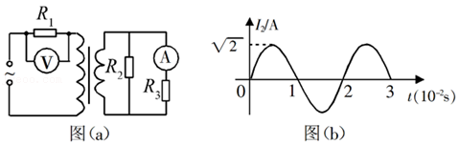

A．所用交流电的频率为25Hz

B．电压表的示数为100V

C．电流表的示数为1.0A

D．变压器传输的电功率为15.0W

2．（2021•东城区校级三模）某同学做探究变压器工作原理实验时，他用多用电表的欧姆挡正确测量了完全相同的两个螺线管的不同匝数A、B线圈的电阻值分别为12Ω和3Ω，如图所示。某同学先去掉可拆变压器上压紧横条的胶木螺钉，并将横条放在U形铁芯的左侧上。变压器左边的螺线管A接12V低压交流电源上，右边的螺线管B接一个标称为“3.0V、1.0A”的小灯泡和电阻值可视为无穷大电压传感器。闭合电键S1，断开电键S2后，把横条铁芯慢慢推向右侧，直至与右侧完全闭合。正确说法的是（　　）

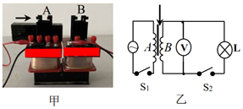

A．线圈A、B的匝数之比是1：4

B．电压传感器示数为一个定值

C．穿过螺线管B的最大磁通量在逐渐增加

D．铁芯完全闭合后再闭合电键S2，小灯泡能正常发光

3．（2021•菏泽二模）一个变压器带有两个副线圈，电路如图。原线圈匝数n1＝1100匝，输入电压U1＝220V，一个副线圈匝数n2＝110匝，另一个副线圈电压U3＝36V，R2＝10Ω，R3＝72Ω。下列说法正确的是（　　）

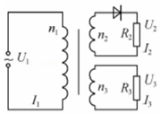

A．匝数n3＝120匝

B．电阻R2的电压U2＝22V

C．电阻R2的电流约为I2＝1.56A

D．变压器输入功率66.4W

## 知识点二：实验：探究变压器原、副线圈电压与匝数的关系

一、实验思路

交变电流通过原线圈时在铁芯中产生变化的磁场，副线圈中产生感应电动势，其两端有输出电压．线圈匝数不同时输出电压不同，实验通过改变原、副线圈匝数，探究原、副线圈的电压与匝数的关系．

二、实验器材

多用电表、可拆变压器、学生电源、开关、导线若干(如图所示)

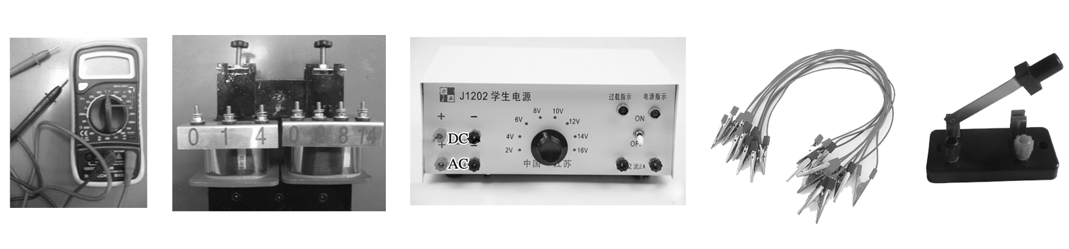

三、物理量的测量

1．保持原线圈的匝数*n*1和电压*U*1不变，改变副线圈的匝数*n*2，研究*n*2对副线圈电压*U*2的影响．实物接线如下图所示．

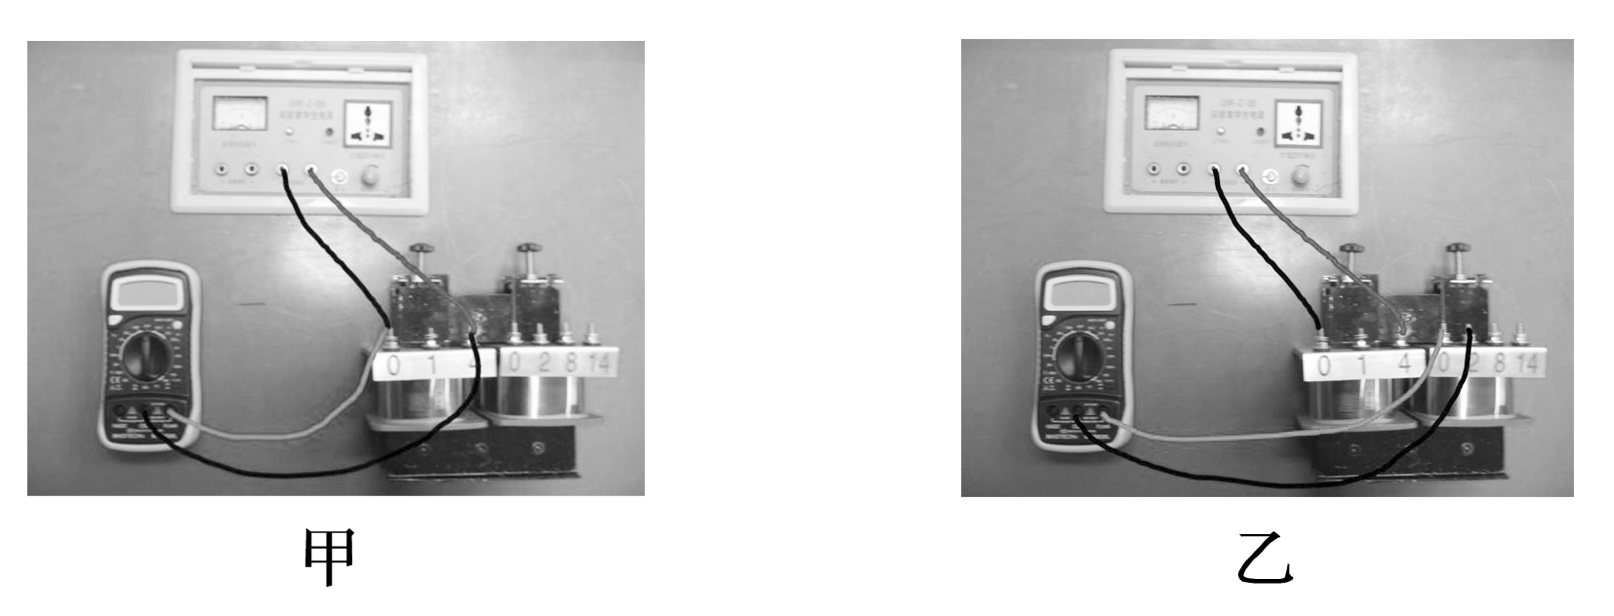

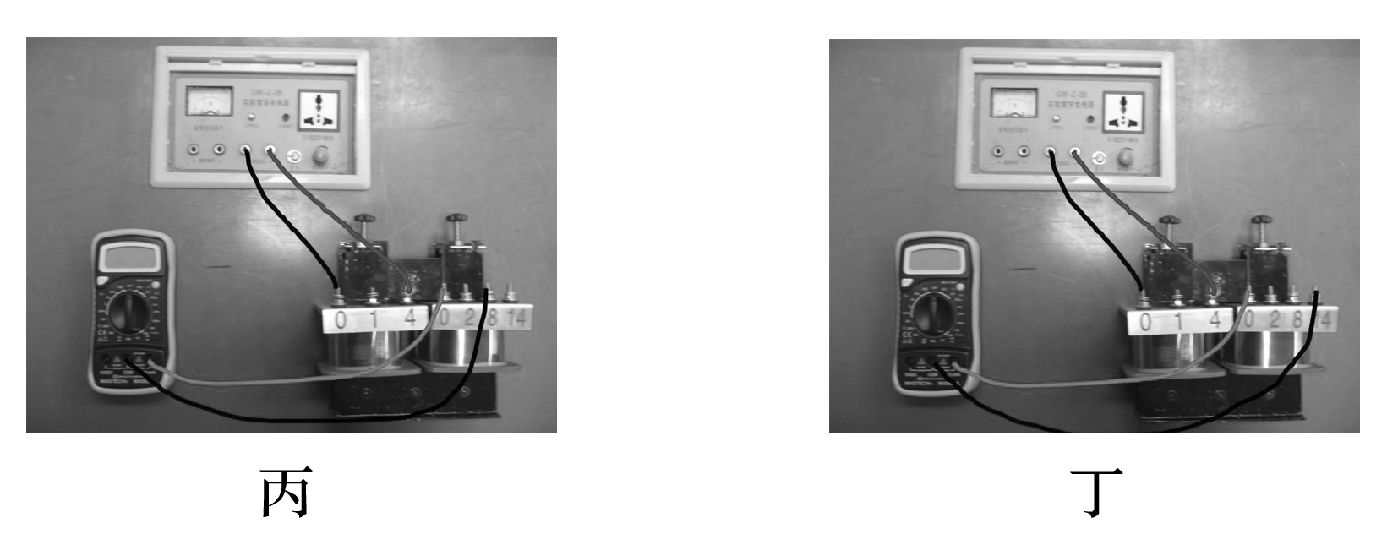

表格一　*U*1＝5 V，*n*1＝400匝

|  |  |  |  |
| --- | --- | --- | --- |
| 实验次数 | 1 | 2 | 3 |
| *n*2/匝 |  |  |  |
| *U*2/V |  |  |  |

(1)选择*n*1＝400匝，用导线将变压器原线圈接在学生电源的交流输出接线柱上．

(2)将选择开关调至使原线圈两端电压为5 V，如图甲所示．

(3)将多用电表与副线圈*n*2＝200匝的接线柱相连接，如图乙所示．读出副线圈两端的电压*U*2.

(4)将*n*2、*U*2、*n*1、*U*1记录在表格一中．

(5)保持*n*1＝400匝，*U*1＝5 V不变．将多用电表与副线圈*n*2＝800匝的接线柱相连接，如图丙所示，重复上述实验，将结果记录到表格一中．

(6)保持*n*1＝400匝，*U*1＝5 V不变．将多用电表与副线圈*n*2＝1 400匝的接线柱相连接，如图丁所示，重复上述实验，将结果记录到表格一中．

2．保持副线圈的匝数*n*2和原线圈两端的电压*U*1不变，研究原线圈的匝数*n*1对副线圈电压*U*2的影响．

表格二　*U*1＝5 V，*n*2＝400匝

|  |  |  |  |
| --- | --- | --- | --- |
| 实验次数 | 1 | 2 | 3 |
| *n*1/匝 |  |  |  |
| *U*2/V |  |  |  |

(1)将1中的原线圈作为副线圈，副线圈作为原线圈．

(2)选择*n*2＝400匝，用导线将变压器原线圈接在学生电源的交流输出接线柱上．

(3)将选择开关拨至5 V挡．

(4)将多用电表与副线圈*n*2＝400匝的接线柱相连接，读出副线圈两端的电压*U*2.

(5)将*n*2、*U*2、*n*1、*U*1记录在表格二中．

(6)保持*n*2＝400匝，*U*1＝5 V不变，将连接电源的两根导线先后与原线圈*n*1＝800匝和*n*1＝1 400匝的接线柱相连接，重复上述实验，将结果记录到表格二中．

(7)拆除实验线路，整理好实验器材．

四、数据分析与结论

分析表格一和表格二中记录的数据，可得以下结论：

1．当原线圈电压、原线圈匝数不变时，副线圈电压与副线圈匝数成正比．当原线圈电压、副线圈匝数不变时，副线圈电压与原线圈匝数成反比．

2．原、副线圈的电压之比等于匝数之比.

五、注意事项

1．为了人身安全，只能使用低压交流电源，所用电压不要超过12 V，即使这样，通电时也不要用手接触裸露的导线、接线柱．

2．为了多用电表的安全，使用交流电压挡测电压时，先用最大量程挡试测，大致确定电压后再选择适当的挡位进行测量．

## 例题精练

1．（2021春•邹城市期中）如图所示，为探究变压器线圈两端电压与匝数的关系，我们把没有用导线相连的线圈套在同一闭合的铁芯上，一个线圈连到电源的输出端，另一个线圈连到小灯泡上，如图所示，试回答下列问题：

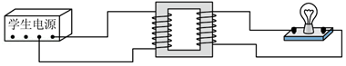

（1）线圈应连到学生电源的　 　（选填“直流”、“交流”）输出端上；

（2）将与灯泡相连的线圈拆掉部分匝数，其余装置不变继续实验，灯泡亮度将　 　（选填“变亮”、“变暗”），这说明灯泡两端的电压　 　（选填“变大”、“变小”）；

（3）在“探究变压器线圈两端的电压与匝数的关系”实验中，变压器原、副线圈的匝数分别为120匝和60匝，测得的原线圈两端的电压为8.2V，则副线圈两端的电压值可能是　 　。

A．16.4V

B．5.0V

C．3.6V

## 随堂练习

1．（2021•杭州二模）在“探究变压器线圈两端的电压与匝数的关系”的实验中

（1）如图所示，小海同学将变压器的原线圈接在低压交流电源上，小灯泡接在变压器的副线圈上，小灯泡发光，下列说法正确的是 　 　（单选）。

A．将原线圈接在电压相同的低压直流电源上，小灯泡亮度不变

B．电流从原线圈经铁芯流到副线圈，最后流过小灯泡

C．将可拆变压器的横条铁芯取下，小灯泡的亮度降低

（2）实验过程中，小海同学听到变压器发出明显的“嗡嗡”低鸣声，引起该现象的原因可能是 　 　（单选）。

A．原线圈上输入电压过低

B．变压器上的两个固定螺丝没有拧紧

C．小灯泡与底座之间接触不良

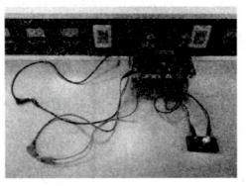

# 综合练习

**一．选择题（共20小题）**

1．（2021春•成都期末）如图所示，理想变压器原副线圈分别与R1、R2连接，R1＝R2。现通过移动滑片P来改变原线圈的匝数。令原副线圈匝数分别为n1、n2，电压表、电流表均为理想电表。已知交流电源电压瞬时值表达式为u＝220菁优网-jyeoosin100πt（V）。下列说法正确的是（　　）

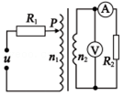

A．理想变压器原副线圈上电流频率不相等

B．当滑片P向下移动时，原副线圈上电流之比变小

C．当滑片P向下移动时，电流表的示数一定变小

D．当移动滑片P使n1＝2n2时，电压表的示数为88V

2．（2021春•顺义区校级月考）在探究变压器的两个线圈的电压关系时，某同学自己绕制了两个线圈套在可拆变压器的铁芯上，如图所示。线圈a作为原线圈连接到学生电源的交流输出端，线圈b接小灯泡。他所用的线圈电阻忽略不计。当闭合学生电源的开关时，他发现电源过载（电流过大，超过学生电源允许的最大值）。如果仅从解决电源过载问题的角度考虑，下列采取的措施中，最可能有效的是（　　）

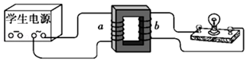

A．仅增大电源电压

B．适当增加原线圈a的匝数

C．换一个电阻更小的灯泡

D．将线圈a改接在学生电源直流输出端

3．（2021春•广州期末）如图示，10匝矩形线框处在磁感应强度B＝菁优网-jyeooT的匀强磁场中，绕垂直磁场的轴以恒定角速度ω＝10rad/s在匀强磁场中转动，线框电阻不计，面积为0.4m2，线框通过滑环与一理想自耦变压器的原线圈相连，副线圈接有一只灯泡L（规格为“1.0W，0.1A”）和滑动变阻器，电流表视为理想电表，则下列说法正确的是（　　）

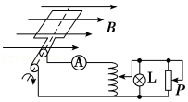

A．当灯泡正常发光时，原、副线圈的匝数比为1：2

B．若将滑动变阻器滑片P向上移动，则电流表示数减小

C．若将自耦变压器触头向上滑动，灯泡会变暗

D．若从图示线框位置开始计时，线框中感应电动势的瞬时值为40菁优网-jyeoosin（10t）V

4．（2021春•雨花区校级月考）如图所示，理想变压器原、副线圈匝数比为2：3，两端共接有六只相同的小灯泡L1、L2、L3、L4、L5和L6（所有的小灯泡电阻恒定不变），变压器的原线圈接有输出电压U恒定的交流电源，六只小灯泡均发光，下列说法正确的是（　　）

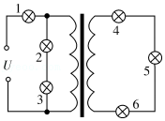

A．交流电源输出电压U是小灯泡L4两端电压的4.5倍

B．小灯泡L2一定比L4亮

C．L1、L2、L3三只灯泡亮度一定相同

D．L1消耗的功率是L2消耗功率的2.25倍

5．（2021•临川区校级三模）如图为含有理想变压器的电路，图中电流表均为理想电表，三个灯泡电阻相同且不变。变压器原线圈两端接入有效电压为18V的正弦交流电，开关S闭合时，均能发光。当开关S断开后，电流表A1示数改变了0.3A，A2示数改变了0.6A，则下列说法正确的是（　　）

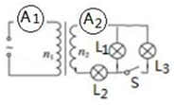

A．变压器原副线圈的匝数比为1：2

B．开关S断开后，副线圈两端的输出电压变大

C．开关S断开后，灯泡L1的功率减小

D．开关S断开后，灯泡L2减小的功率大于5.4W

6．（2021春•广州期末）如图所示，在理想变压器的电路中接入三个定值电阻R1、R2、R3，导线电阻不计，电流表为理想交流电表，输入恒定的正弦交流电U，原、副线圈匝数比n1：n2＝1：2，当S闭合时，三个电阻消耗功率相同，则（　　）

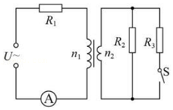

A．三个电阻大小之比为R1：R2：R3＝1：64：64

B．三个电阻大小之比为R1：R2：R3＝1：4：4

C．当开关S断开后，R2消耗的功率增加

D．当开关S断开后，电流表A的示数增加

7．（2021春•鼓楼区校级期中）（多选）如图所示，理想变压器的原线圈与定值电阻r串联，副线圈接热敏电阻RT（温度升高，阻值减小），在正弦交流电源的电压U0不变的情况下，下列说法正确的是（　　）

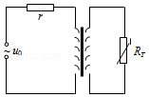

A．当RT的温度升高时，原线圈两端的电流减小

B．当RT的温度升高时，原线圈中的电压不变

C．当RT的温度降低时，RT消耗的功率一定减小

D．当RT的温度降低时，r消耗的功率一定减小

8．（2021•河北模拟）如图所示，矩形线框ABCD共100匝，处于磁感应强度大小B＝菁优网-jyeooT的水平匀强磁场中，线框面积S＝0.2m2，线框电阻不计。线框绕垂直于磁场的轴OC′以角速度ω＝50rad/s匀速转动，并与理想变压器原线圈相连，副线圈接入一只“220V 20W”灯泡，保险丝的熔断电流（有效值）为10A，下列说法正确的是（　　）

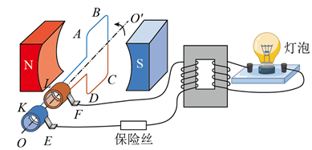

A．图示位置（磁场方向与线框平面垂直）穿过线框的磁通量为菁优网-jyeooWb

B．线框中产生的感应电动势的有效值为100菁优网-jyeooV

C．为使灯泡正常发光，变压器原、副线圈的匝数之比为20：11

D．改变变压器负载，允许变压器输出的最大功率为1000W

9．（2021•桃城区校级模拟）如图甲所示的电路中，变压器为理想变压器，两定值电阻的阻值分别为R1＝5Ω，R2＝20Ω，电压表、电流表均为理想电表，当a、b两端接入交流电源，交流电的电压随时间变化的规律如图乙所示，电阻R1和R2消耗的功率相等，则下列说法正确的是（　　）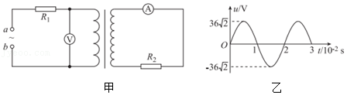

A．电压表的示数为27V

B．电流表的示数为1.8A

C．变压器原副线圈的匝数比为7：1

D．电源的输出功率为64.8W

10．（2021•南平二模）如图，理想变压器原副线圈的匝数比为n1：n2＝k，变压器输入端ab间接有按u＝Umsinωt规律变化的交变电压，在副线圈的输出端接阻值为R的电阻，则电流表的读数为（　　）

菁优网：http://www.jyeoo.com

A．菁优网-jyeoo B．菁优网-jyeoo C．菁优网-jyeoo D．菁优网-jyeoo

11．（2021•4月份模拟）如图甲所示的电路中，变压器为理想变压器，交流电流表为理想电表，输入电压u随时间t变化的图像如图乙所示，两只规格为“6V，3W”的灯泡均正常发光。下列说法正确的是（　　）

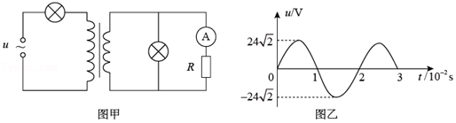

A．电阻R的功率为9W

B．电流表的示数为0.5A

C．原、副线圈匝数之比为3：1

D．副线圈中电流方向1s内改变50次

12．（2021•潍坊模拟）如图所示，理想变压器的初级线圈连接电压恒定的交流电源，初、次级线圈均接入阻值为R的负载电阻。当电键S断开时，与初级线圈连接的电压表V1的示数为U1，与次级线圈连接的电压表V2的示数为U2，则以下判断中正确的是（　　）

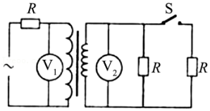

A．交流电源的电压为菁优网-jyeoo

B．电键断开时，初级线圈中的输入电流为菁优网-jyeoo

C．电键闭合时，电压表V1的示数变大

D．电键闭合时，交流电源输出功率减小

13．（2021•如皋市校级模拟）氖泡是交流电路中常用的指示灯泡，能通过电场激发其中的惰性气体发出红光，它在实际电路中消耗的功率可以忽略不计．如图所示的电路中，理想变压器原、副线圈的匝数比为5：1，原线圈两端的电压u＝1100菁优网-jyeoosin100πtV，氖泡在两端电压达到100V时开始发光，下列说法正确的是（　　）

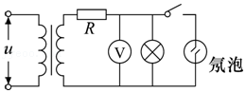

A．开关接通后，电压表的示数为220 V

B．开关接通后，氖泡的发光频率为50 Hz

C．开关断开后，变压器的输出功率不变

D．开关断开后，电压表的示数变大

14．（2021春•顺庆区校级月考）交流发电机和理想变压器如图连接，灯泡的额定电压为U0，灯泡与定值电阻的阻值均为R。当该发电机以转速n匀速转动时，电压表示数为U，灯泡恰能正常发光。设电表均为理想电表，图示位置时磁场方向恰与线圈平面垂直，则（　　）

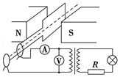

A．变压器原副线圈匝数比为2U0：U

B．电流表的示数为菁优网-jyeoo

C．在图示位置时，发电机输出电压的瞬时值最大

D．从图示位置开始计时，变压器输入电压的瞬时值表达式为e＝Usin2nπt

15．（2021•河南模拟）理想变压器原、副线圈的匝数比为1：3，线路上分别接有三个阻值相同的定值电阻R1、R2、R3，如图所示，在a、b间接入正弦式交变电流，则下列说法正确的是（　　）

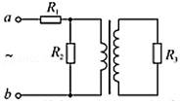

A．R1、R2、R3两端的电压之比为10：3：9

B．R1、R2、R3通过的电流之比为10：1：9

C．R1、R2、R3的功率之比为100：1：9

D．a、b间输入功率与变压器输入功率之比为100：9

16．（2021•广州一模）如图a，理想变压器的原线圈接入图b所示的正弦交变电压，副线圈接10个并联的彩色灯泡，每个灯泡的额定电压为4V、额定电流为0.1A，若灯泡都正常工作，则（　　）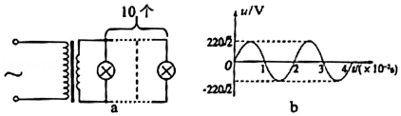

A．图b中电压的有效值为311V

B．图b中交流电的频率为25Hz

C．图a中原线圈上的电流为1A

D．图a中原副线圈的匝数比为55：1

17．（2021•海南三模）如图所示，理想变压器原线圈匝数是副线圈匝数的4倍，定值电阻R1与原线圈串联，定值电阻R2与副线圈串联，变压器与交流电源相连。已知R1＝4R2，则下列说法正确的是（　　）

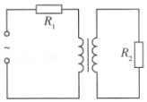

A．两个定值电阻消耗的电功率相等

B．电阻R2两端电压等于电源电压的菁优网-jyeoo

C．电阻R1消耗的功率占电源输出功率的菁优网-jyeoo

D．电阻R2消耗的功率占电源输出功率的菁优网-jyeoo

18．（2021•厦门三模）如图所示，匝数n＝10的矩形线框处于磁感应强度大小B＝菁优网-jyeooT的水平匀强磁场中，线框面积S＝0.3m2，电阻不计。线框绕垂直于磁场的轴OO′以角速度ω＝100rad/s匀速转动，线框中产生的感应电流通过金属滑环与理想变压器原线圈相连，变压器的副线圈接入一只额定电压为6V的灯泡，且灯泡正常发光，则（　　）

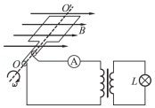

A．线框产生的感应电动势最大值为30V

B．理想变压器原、副线圈匝数比为7：1

C．线框在图示位置时，产生的感应电动势为零

D．若从图示位置开始计时，线框产生的感应电动势瞬时值为30菁优网-jyeoocos100t（V）

19．（2021•辽宁模拟）如图甲所示，一理想变压器一端接入交流发电机，其中矩形线框在足够大的匀强磁场中绕OO′轴做匀速圆周运动，匝数为5匝，穿过线圈平面的磁通量随时间变化的图像如图乙所示，线框的电阻不计，理想变压器的另一端接有灯泡L1、L2与二极管，灯泡上均标有“2.5V 1A”的字样，开关S断开时，灯泡L1正常发光，A为理想电流表，则下列说法正确的是（　　）

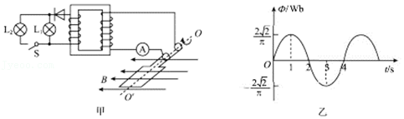

A．从图示位置开始计时，线框内产生的交变电压的瞬时值为e＝5菁优网-jyeoocos菁优网-jyeoot（V）

B．理想变压器原、副线圈的匝数比为2：1

C．开关闭合时，发电机的输出功率变为原来的菁优网-jyeoo倍

D．开关闭合时，电流表的示数是2菁优网-jyeooA

20．（2021•未央区校级模拟）在如图所示的电路中，理想变压器原、副线圈的匝数之比为1：2，两个相同灯泡的电阻和滑动变阻器接入电路中的有效阻值均为R＝5Ω（不考虑灯泡电阻随温度的变化），两电表均为理想交流电表，电源输出电压的表达式为菁优网-jyeoo。下列说法正确的是（　　）

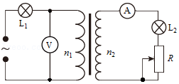

A．L1、L2两灯泡消耗的功率之比为2：1

B．电流表的示数为8A

C．电源的输出功率为1900W

D．当滑动变阻器的滑片向下滑动，副线圈的功率可能是先减小后增大

**二．多选题（共20小题）**

21．（2021春•湖北期末）如图所示，理想变压器原线圈输入电压u＝Umsinωt，副线圈电路中R0为定值电阻，R是滑动变阻器，V1和V2是理想交流电压表，示数分别用U1和U2表示。A1和A2是理想交流电流表，示数分别用I1和I2表示。下列说法正确的是（　　）

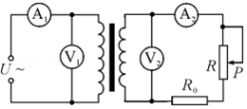

A．U1和U2分别为原副线圈两端电压的瞬时值

B．I1和I2与变压器的原副线圈匝数成反比

C．滑片P向下滑动过程中，U2不变，I1变大

D．滑片P向下滑动过程中，U2变小，I1变大

22．（2021春•永济市校级期末）如图甲所示，变压器原、副线圈上有L1、L2、L3、L4四只灯泡，它们的规格均为“9V，12W“，当在ab两端加交变电压时，四只灯泡都正常发光，cd两端的u﹣t图像如图乙所示，各电表均为理想交流电表。以下说法正确的是（　　）

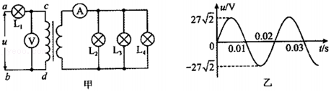

A．流过灯泡L的电流方向每秒改变50次

B．原、副线圈匝数比为3：1

C．电流表示数为4A，ab端输入的功率Pab＝48W

D．a、b端输入电压的瞬时值表达式为u＝27sin100πt（V）

23．（2021春•和平区期末）如图所示，理想变压器的副线圈上通过输电线接有两个相同的灯泡L1和L2，输电线的等效电阻为R，电源电压保持不变，开始时开关K接通，当K断开时，以下说法正确的是（　　）

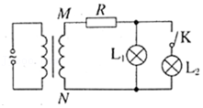

A．副线圈两端M、N的输出电压减小

B．通过灯泡L1的电流减小

C．副线圈输电线等效电阻R上的电压减小

D．原线圈输入的电功率减小

24．（2021春•嘉兴期末）如图甲所示，理想变压器原、副线圈的匝数比为2：1，原线圈接交流电源和理想交流电压表、理想交流电流表，副线圈通过电阻为R的导线与热水器、抽油烟机连接。已知原线圈两端的电压表示数保持不变，副线圈上的电压按如图乙所示规律变化。当闭合开关S接通抽油烟机时，下列说法正确的是（　　）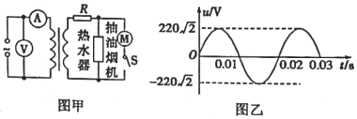

A．热水器两端电压的瞬时值表达式为u＝220菁优网-jyeoosin（100πt）V

B．电压表示数为440V

C．热水器两端电压减小

D．变压器的输入功率减小

25．（2021•海淀区模拟）如图所示，理想变压器原副线圈的匝数分别为n1、n2，副线圈电路中L1、L2、L3为3个完全相同的小灯泡，A为理想交流电流表，L为电感线圈，C为电容器，闭合电键K后（　　）

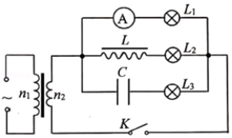

A．电流表指针会不断摆动

B．仅增加副线圈的匝数n2，L1变暗

C．仅增加原线圈的匝数n1，L1变暗

D．仅提高交流电源的频率，L2变暗

E．电路稳定后突然断开电键K，灯泡L1会闪一下灯泡L2却不会

F．电路稳定后突然断开电键K，灯泡L2会过一会儿熄灭，灯泡L1立即熄灭

26．（2021•湖北模拟）如图所示，交流发电机的矩形线圈面积S＝0.08m2，线圈匝数N＝50，线圈的电阻r＝1Ω，线圈在磁感应强度B＝0.2T的匀强磁场中绕垂直磁场的轴OO’以角速度ω＝200rad/s匀速转动，通过原、副线圈匝数比为n1：n2＝1：3的理想变压器接可变的负载电阻R，图中电表均为理想交流电表，当负载取某一阻值时，交流电流表的示数为I＝10菁优网-jyeooA。下列说法正确的是（　　）

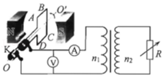

A．交流电压表的示数为80菁优网-jyeooV

B．电阻R消耗的电功率为1400菁优网-jyeooW

C．若增大负载电阻R，则变压器的输入功率减小

D．若负载电阻R＝9Ω，则变压器的输入功率最大

27．（2021春•仓山区校级期中）图中L1、L2是规格为“6V，3W”的灯泡，ab端所接的交变电压u＝18菁优网-jyeoosin100πt（v），现调节电阻箱R为某一值时恰好能使两个灯泡均正常发光，变压器为理想变压器。则（　　）

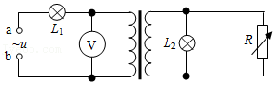

A．变压器原副线圈匝数比为3：1

B．变压器原副线圈匝数比为2：1

C．增大电阻箱R连入电路的阻值，电压表的示数增大

D．增大电阻箱R连入电路的阻值，电压表的示数减小

28．（2021•三元区校级模拟）图1所示的电路中，理想变压器原、副线圈的匝数比为10：1，R0是定值电阻，R是滑动变阻器，电容器C的耐压值为50V。变压器原线圈输入的电压如图2所示，所有电表均为理想电表。下列说法正确的是（　　）

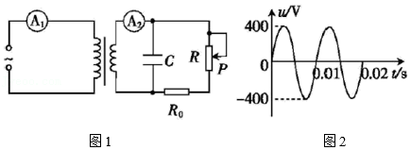

A．电容器C可能被击穿

B．滑片P向上移动时，变压器的输出功率减小

C．滑片P向上移动时，电流表A1A2的示数均减小

D．滑片P向下移动时，电流表A1A2的示数之比变小

29．（2021•烟台三模）图甲所示为可拆变压器的零部件，其中铁芯B可以安装在铁芯A的横梁上以形成闭合铁芯；原、副线圈的匝数分别为n1和n2，将它们分别套在铁芯A的两臂上，如图乙所示。某同学为测量原线圈的电阻，将多用电表的欧姆挡调到合适挡位，用两表笔接触原线圈的两接线柱，等指针稳定后读数，读数完毕后将两表笔与接线柱脱开；之后使原线圈与正弦式交流电源相连，并测得原、副线圈的电压分别为U1和U2。下列说法正确的是（　　）

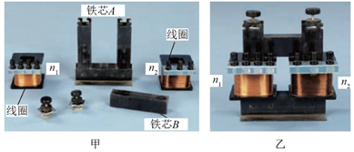

A．两表笔与接线柱接触后，通过欧姆表的电流逐渐增大到一个稳定值

B．两表笔与接线柱脱开瞬间，有比稳定时更大的电流流过原线圈

C．若铁芯B没有安装在铁芯A上，则有U1：U2＞n1：n2

D．无论铁芯B是否安装铁芯A上，都有U1：U2＝n1：n2

30．（2021•天津模拟）如图所示为远距离输电的原理图，升压变压器的原、副线圈匝数比为a，降压变压器的原、副线圈匝数比为b，输电线的电阻为R，升压变压器和降压变压器均为理想变压器，发电机输出的电压恒为U，若由于用户的负载变化，使电压表V2的示数增大了△U，则下列判断正确的是（　　）

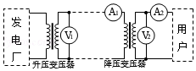

A．电压表V1的示数不变

B．电流表A2的示数减小了菁优网-jyeoo

C．电流表A1的示数减小了菁优网-jyeoo

D．输电线损失的功率减小了菁优网-jyeoo

31．（2021•山东模拟）图甲中的理想变压器原、副线圈匝数比n1：n2＝4：1，输入端a、b所接电压u随时间t的变化关系如图乙所示，四个完全相同的灯泡以图甲所示方式连接在电路中，额定功率均为10W，其中有的灯泡刚好正常发光，其余灯泡未达到额定功率，不计灯泡电阻随温度的变化，下列说法正确的是（　　）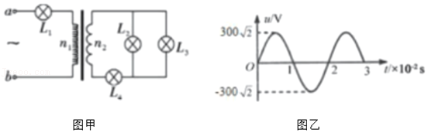

A．灯泡的额定电压为48V B．L1不能正常发光

C．L2的实际功率为5W D．L1两端的电压为50V

32．（2021•天津模拟）科技改变生活，如今手机无线充电已经日趋流行。其工作原理如图所示，该装置可等效为一个理想变压器，送电线圈为原线圈，受电线圈为副线圈。当ab间接上220V的正弦交变电流后，受电线圈中产生交变电流。送电线圈的匝数为n1，受电线圈的匝数为n2，且n1：n2＝10：1。两个线圈中所接电阻的阻值均为R，当该装置给手机充电时，手机两端的电压为1.8V，流过手机的电流为1A，则下列说法正确的是（　　）

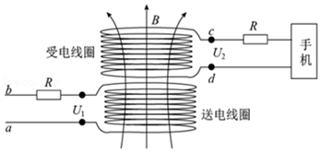

A．受电线圈cd两端的输出电压为22V

B．充电时，两线圈上所接电阻的阻值R＝20Ω

C．充电时，与送电线圈相连的电阻R两端的电压为20V

D．充电时，受电线圈cd两端的输出电压为21.8V

33．（2021•河西区三模）如图为日常生活中常见的电子打火灶点火装置实物图和原理图。将1.5V直流电压通过转换器转换为正弦交变电压u＝6sin100πt（v），再将其加在匝数比n2：n1＝2000：1的理想变压器的原线圈上，副线圈两端就可获得高压引发电火花点燃燃气，下列说法正确的是（　　）

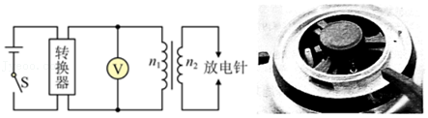

A．原线圈两端所接交流电压表的读数为6V

B．放电针之间电压最高可达12000V

C．放电针之间交流电压频率50Hz

D．放电针每隔0.02s点火一次

34．（2021•辽宁模拟）图甲为一起重机的电路示意图，理想变压器的原线圈中接入图乙所示的正弦交流电，照明灯的规格为“10V20W”，电动机的内阻为RM＝5Ω，装置启动时，质量为m＝2kg的物体恰好以v＝0.25m/s的速度匀速上升，照明灯正常工作，电表均为理想电表，取g＝10m/s2.设电动机的输出功率全部用来提升物体，当装置启动时，下列说法正确的是（　　）

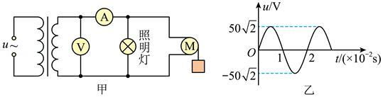

A．原线圈的输入电压为菁优网-jyeoo

B．电压表的示数为10V

C．电动机的输出功率为6W

D．电流表的示数为3A

35．（2021•河南三模）如图所示，理想变压器原、副线圈的匝数比为10：1，两灯泡的电阻分别为RL1＝100Ω、RL2＝10Ω，两端电压的瞬时值表达式为u＝220菁优网-jyeoosin100πt（V），电流表为理想电表。下列说法正确的是（　　）

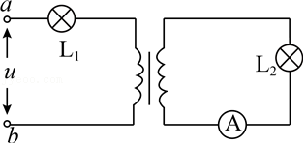

A．灯泡L2两端的电压为22V

B．电流表示数为2A

C．灯泡L1消耗的功率为4W

D．灯泡L2消耗的功率为44W

36．（2021•高州市二模）如图甲所示，理想变压器的原、副线圈的匝数比为3：1，L1、L2、L3、L4。为四只规格均为“8V、2W”的灯泡，各电表均为理想交流电表，定值电阻R1＝9Ω。输入端交变电压u随时间t变化的图象如图乙所示，四只灯泡均正常发光，则（　　）

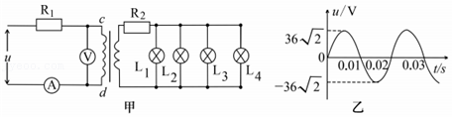

A．电压u的瞬时值表达式为菁优网-jyeoo

B．电压表的示数为33V

C．电流表的示数为1A

D．定值电阻R2＝3Ω

37．（2021•梅州二模）如图，理想变压器原线圈输入电压u＝Umsinωt，副线圈电路中R0为定值电阻，R是滑动变阻器，V1和V2是理想交流电压表，示数分别用U1和U2表示，A1和A2是理想交流电流表，示数分别用I1和I2表示，下列说法正确的是（　　）

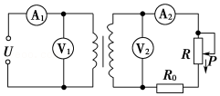

A．I1和I2表示电流的瞬时值

B．U1和U2表示电压的有效值

C．滑片P向下滑动过程中，U2不变、I1变大

D．滑片P向下滑动过程中，U2不变、I1变小

38．（2021•湖北模拟）如图甲所示电路中，变压器为理想变压器，电压表和电流表均为理想电表，a、b接如图乙所示电压，R0、R1均为定值电阻，R为滑动变阻器。现将开关S断开，观察到电流表A1的示数减小了0.1A，电流表A2的示数减小了0.5A，则下列说法正确的是（　　）

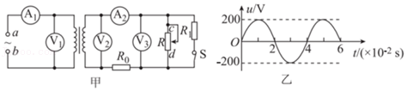

A．电压表V2的示数为40V

B．电压表V3示数变化量的大小等于定值电阻R0两端电压变化量的大小

C．电压表V3示数变化量的大小与电流表A1示数变化量的大小的比值不变

D．若将滑动变阻器的滑片向d端滑动，电压表V3的示数与电压表V1的示数的比值变大

39．（2021春•番禺区校级期中）调压变压器就是一种自耦变压器，它的构造如图所示。线圈AB绕在一个圆环形的铁芯上，CD之间加上输入电压，当滑动触头P转动时，改变了副线圈匝数，从而调节输出电压。图中A为交流电流表，V为交流电压表，R1、R2为定值电阻，R3为滑动变阻器，CD两端接恒压交流电源，变压器可视为理想变压器。则（　　）。

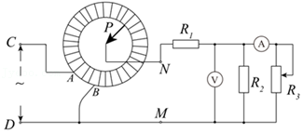

A．当滑动变阻器滑动触头向下滑动时，电流表读数变小

B．当滑动变阻器滑动触头向下滑动时，电压表读数变小

C．当变压器滑动触头P顺时针转动时，电压表读数变大，电流表读数变大

D．当滑动变阻器滑动触头向下滑动时，变压器输入功率变大

40．（2021•河北）如图，发电机的矩形线圈长为2L、宽为L，匝数为N，放置在磁感应强度大小为B的匀强磁场中。理想变压器的原、副线圈匝数分别为n0、n1和n2，两个副线圈分别接有电阻R1和R2。当发电机线圈以角速度ω匀速转动时，理想电流表读数为I。不计线圈电阻，下列说法正确的是（　　）

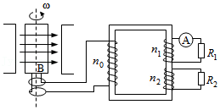

A．通过电阻R2的电流为菁优网-jyeoo

B．电阻R2两端的电压为菁优网-jyeoo

C．n0与n1的比值为菁优网-jyeoo

D．发电机的功率为菁优网-jyeoo

**三．填空题（共5小题）**

41．（2021春•莱州市期末）在“探究变压器线圈两端的电压和匝数的关系”实验中，可拆变压器如图所示。

（1）观察变压器的铁芯，它的结构和材料是：　 　；（填字母）

A.整块硅钢铁芯

B.整块不锈钢铁芯

C.绝缘的铜片叠成

D.绝缘的硅钢片叠成

（2）观察两个线圈的导线，发现粗细不同，导线粗的线圈匝数 　 　；（填“多”或“少”）

（3）以下给出的器材中，本实验需要用到的是 　 　；（填字母）

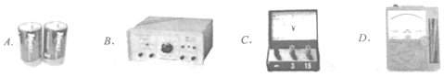

（4）为了人体安全，低压交流电源的电压不要超过 　 　；（填字母）

A.2V

B.12V

C.50V

（5）实验中将电源接在原线圈的“0”和“8”两个接线柱之间，用电表测得副线圈的“0”和“4”两个接线柱之间的电压为3.0V，则原线圈的输入电压可能为 　 　；（填字母）

A.1.5V

B.6.0V

C7.0V

（6）本实验要通过改变原、副线圈匝数，探究原、副线圈的电压比与匝数比的关系，实验中需要运用的科学方法是 　 　。（填字母）

A.控制变量法

B.等效替代法

C.整体隔离法

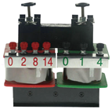

42．（2021春•秀屿区校级月考）一台理想变压器，其原线圈2200匝，副线圈440匝．副线圈接一个100Ω的负载电阻，当原线圈接在44V直流电源上时，电压表示数为　 　V，电流表的示数为　 　A．

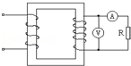

43．（2021春•福建期中）一台理想变压器，其原线圈2200匝，副线圈440匝，并接一个100Ω的负载电阻，如图所示．

（1）当原线圈接在44V直流电源上时，电压表示数　 　V，电流表示数　 　A．

（2）当原线圈接在输出电压U＝311sin100πt V的交变电源上时，电压表示数　 　V，电流表示数　 　A，此时变压器的输入功率　 　W．

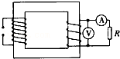

44．（2020春•永济市校级月考）当变压器一个线圈的匝数已知时，可以用下面的方法测量其它线圈的匝数，用匝数已知的线圈作为副线圈，通入交流，测出两线圈的电压，就可以求出被测线圈的匝数，已知副线圈有800匝，把原线圈接到220V的线路中，测得副线圈的电压是55V，则原线圈的匝数　 　。

45．（2020秋•北仑区校级期中）（1）在“探究变压器线圈两端的电压与匝数的关系”的实验中，下列器材需要的有　 　。

A．干电池组 B．滑动变阻器 C．学生电源

D．直流电压表 E．多用电表F．条形磁铁

G．可拆变压器（铁芯、两个已知匝数的线圈）

（2）变压器的工作原理是：　 　。

（3）如图，当左侧线圈“0”“16”间接入12V电压时，右侧线圈“0”“4”接线柱间输出电压可能是　 　。

A．6V B．4.3V C．2.1V

